 | DEPARTEMEN PENDIDIKAN NASIONAL  DIREKTORAT JENDRAL PENDIDIKAN DASAR DAN MENENGAH  DIREKTORAT PEMBINAAN SMA

Kunci Jawaban Test Olimpiade Sains Nasional 2009

Bidang | : | ASTRONOMI
Materi | : | Pengolahan Data
Hari/Tanggal | : | Rabu, 5 Agustus 2009
Waktu | : | 20.00 – 24.00

- Jarak Bintang Cepheid

- Plot antara periode dengan magnitudo mutlak

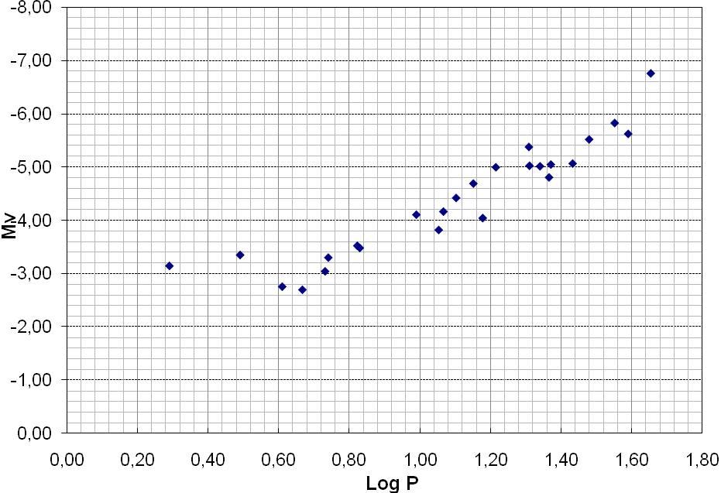
Gambar 1. Plot periode vs magnitudo mutlak

- Untuk mencari persamaan korelasi antara Periode dengan Magnitudo Mutlak, kita misalkan x = Log P dan y = M_{V}, selanjutnya tentukan harga (x_{i} - ), (y_{i} - ), (x_{i} - )(y_{i} - ) dan (x_{i} - )² untuk setiap bintang, hasilnya diperlihatkan dalam Tabel 1a.

Tabel 1a. Data bintang Cepheid di Galaksi kita
No. | ID | x = Log P | y = M_{V} | (x_{i} - ) | (y_{i} - ) | (x_{i} - )(y_{i} - ) | (x_{i} - )²
1 | SU Cas | 0,2899 | -3,14 | -0,8031 | 1,2385 | -0,9947 | 0,6450
2 | EV Sct | 0,4901 | -3,35 | -0,6029 | 1,0335 | -0,6231 | 0,3635
3 | BF Oph | 0,6093 | -2,75 | -0,4837 | 1,6285 | -0,7876 | 0,2339
4 | T Vel | 0,6665 | -2,69 | -0,4265 | 1,6865 | -0,7193 | 0,1819
5 | CV Mon | 0,7307 | -3,04 | -0,3623 | 1,3405 | -0,4857 | 0,1313
6 | V Cen | 0,7399 | -3,30 | -0,3531 | 1,0835 | -0,3826 | 0,1247
7 | BB Sgr | 0,8220 | -3,52 | -0,2710 | 0,8605 | -0,2332 | 0,0734
8 | U Sgr | 0,8290 | -3,48 | -0,2640 | 0,9015 | -0,2380 | 0,0697
9 | S Nor | 0,9892 | -4,10 | -0,1038 | 0,2775 | -0,0288 | 0,0108
10 | V340 Nor | 1,0526 | -3,81 | -0,0404 | 0,5645 | -0,0228 | 0,0016
11 | UU Mus | 1,0658 | -4,16 | -0,0272 | 0,2195 | -0,0060 | 0,0007
12 | U Nor | 1,1019 | -4,42 | 0,0089 | -0,0365 | -0,0003 | 0,0001
13 | LS Pup | 1,1506 | -4,69 | 0,0577 | -0,3065 | -0,0177 | 0,0033
14 | VW Cen | 1,1771 | -4,04 | 0,0842 | 0,3415 | 0,0287 | 0,0071
15 | X Cyg | 1,2145 | -4,99 | 0,1215 | -0,6125 | -0,0744 | 0,0148
16 | RY Sco | 1,3079 | -5,37 | 0,2149 | -0,9935 | -0,2135 | 0,0462
17 | RZ Vel | 1,3096 | -5,02 | 0,2166 | -0,6405 | -0,1387 | 0,0469
18 | WZ Sgr | 1,3394 | -5,01 | 0,2465 | -0,6305 | -0,1554 | 0,0607
19 | VZ Pup | 1,3649 | -4,80 | 0,2720 | -0,4225 | -0,1149 | 0,0740
20 | SW Vel | 1,3700 | -5,04 | 0,2770 | -0,6635 | -0,1838 | 0,0767
21 | T Mon | 1,4319 | -5,06 | 0,3389 | -0,6815 | -0,2310 | 0,1149
22 | AQ Pup | 1,4786 | -5,51 | 0,3856 | -1,1345 | -0,4375 | 0,1487
23 | l Car | 1,5509 | -5,82 | 0,4579 | -1,4425 | -0,6605 | 0,2096
24 | U Car | 1,5891 | -5,62 | 0,4961 | -1,2385 | -0,6144 | 0,2461
25 | SV Vul | 1,6532 | -6,75 | 0,5602 | -2,3735 | -1,3296 | 0,3138
 | Σ_{i} = | 27,3246 | -109,46 |  | Σ = | -8,6646 | 3,1994
 | = | 1,0930 | -4,3785

Hubungan periode-magnitudo mutlak dinyatakan oleh persamaan,
M_{v} = a log P + b
Selanjutnya tentukan koefisien a dan b dengan menggunakan persamaan,
dan
Maka akan diperoleh,
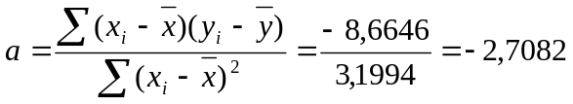
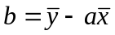= -4,3785 – (-2,7082)(1,0930) = - 1,4185
Jadi hubungan periode-magnitudo mutlak dapat dinyatakan oleh persamaan,
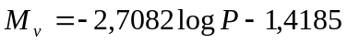
Dengan persamaan ini dapat ditentukan harga M_{v} yang baru untuk menggambarkan kurva hubungan periode dan magnitudo seperti diperlihatkan dalam Tabel 1b dan kurvanya diperlihatkan dalam Gambar 2.
_{Tabel 1b. Harga baru Mv}
No. | ID | Log P | M_{V} | M_{V} baru
1 | SU Cas | 0,2899 | -3,14 | -2,20
2 | EV Sct | 0,4901 | -3,35 | -2,75
3 | BF Oph | 0,6093 | -2,75 | -3,07
4 | T Vel | 0,6665 | -2,69 | -3,22
5 | CV Mon | 0,7307 | -3,04 | -3,40
6 | V Cen | 0,7399 | -3,30 | -3,42
7 | BB Sgr | 0,8220 | -3,52 | -3,64
8 | U Sgr | 0,8290 | -3,48 | -3,66
9 | S Nor | 0,9892 | -4,10 | -4,10
10 | V340 Nor | 1,0526 | -3,81 | -4,27
11 | UU Mus | 1,0658 | -4,16 | -4,30
12 | U Nor | 1,1019 | -4,42 | -4,40
13 | LS Pup | 1,1506 | -4,69 | -4,53
14 | VW Cen | 1,1771 | -4,04 | -4,61
15 | X Cyg | 1,2145 | -4,99 | -4,71
16 | RY Sco | 1,3079 | -5,37 | -4,96
17 | RZ Vel | 1,3096 | -5,02 | -4,97
18 | WZ Sgr | 1,3394 | -5,01 | -5,05
19 | VZ Pup | 1,3649 | -4,80 | -5,12
20 | SW Vel | 1,3700 | -5,04 | -5,13
21 | T Mon | 1,4319 | -5,06 | -5,30
22 | AQ Pup | 1,4786 | -5,51 | -5,42
23 | l Car | 1,5509 | -5,82 | -5,62
24 | U Car | 1,5891 | -5,62 | -5,72
25 | SV Vul | 1,6532 | -6,75 | -5,90

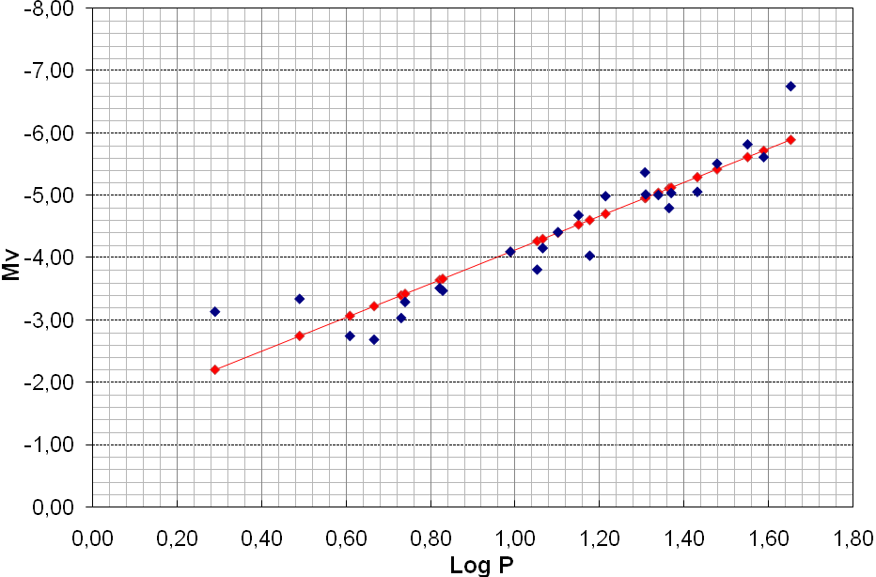
Gambar 2. Hubungan antara periode dan magnitudo mutlak bintang Cepheid

- Untuk menentukan jarak Cepheid dalam Tabel 2, terlebih dahulu ditentukan harga M_{v}-nya dengan menggunakan persamaan,
Setelah M_{v} diperoleh, selanjutnya tentukan jaraknya dengan menggunakan persamaan,
m - M = -5 – 5 log d atau 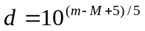
Hasilnya diperlihatkan dalam Tabel 2.
Tabel 2
No. | ID | RA | Dec | Log P | m_{v} | M_{v} | d
1 | δ Cep | 22^{h} 27^{m}08.53^{s} | 58° 09′ | 0,72968 | 3,649 | -3,395 | 256,29 pc
2 | η Aql | 19 49 55.50 | 00 52 | 0,85593 | 3,409 | -3,737 | 268,60 pc
3 | XX Cen | 13 37 01.12 | -57 21 | 1,03955 | 6,956 | -4,234 | 1729,66 pc
4 | BN Pup | 08 04 21.00 | -29 57 | 1,13587 | 8,437 | -4,495 | 3857,72 pc
5 | VY Car | 10 42 33.28 | -57 18 | 1,27682 | 6,654 | -4,876 | 2023,37 pc
6 | WZ Car | 10 53 19.00 | -60 40 | 1,36198 | 7,419 | -5,107 | 3200,37 pc
7 | RY Vel | 10 18 48.00 | -55 04 | 1,44916 | 7,112 | -5,343 | 3097,57 pc
8 | KN Cen | 13 33 02.00 | -64 18 | 1,53186 | 6,792 | -5,567 | 2963,56 pc
9 | RS Pup | 08 11 09.00 | -34 25 | 1,61742 | 5,545 | -5,799 | 1856,77 pc

Penilaian :
- Menjawab butir a saja nilai 20
- Menjawab butir a dan b nilai 40
- Menjawab butir a, b dan c nilai 70

- Posisi Bumi dan Mars
    - Plot antara plot posisi Bumi dan Mars pada kertas koordinat polar, dan
    - Garis lurus yang menghubungkan posisi Bumi dan Mars
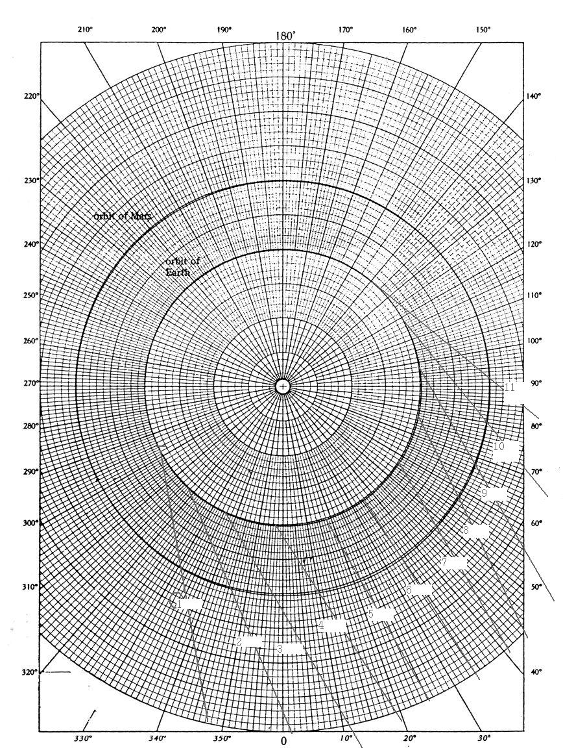

    - Dari plot di atas tampak bahwa Mars mulai bergerak secara rektrograde pada tanggal 20 Nopember

Penilaian :
- Menjawab butir a saja nilai 10
- Menjawab butir a dan b nilai 20
- Menjawab butir a, b dan c nilai 30

